实验六 myBatis和Spring整合

一、实验目的及任务
通过该实验，掌握mybatis和spring整合方法，掌握生成mapper实现类的生成方式，掌握spring事务的基本注解实现方法。

二、实验环境及条件
主机操作系统为Win11，Tomcat 8 ,jdk1.8或以上版本。

三、实验实施步骤
略

四、实验报告内容
1 修改测试数据，程序在控制台的输出结果是什么？给出运行结果截图。
Roletest测试
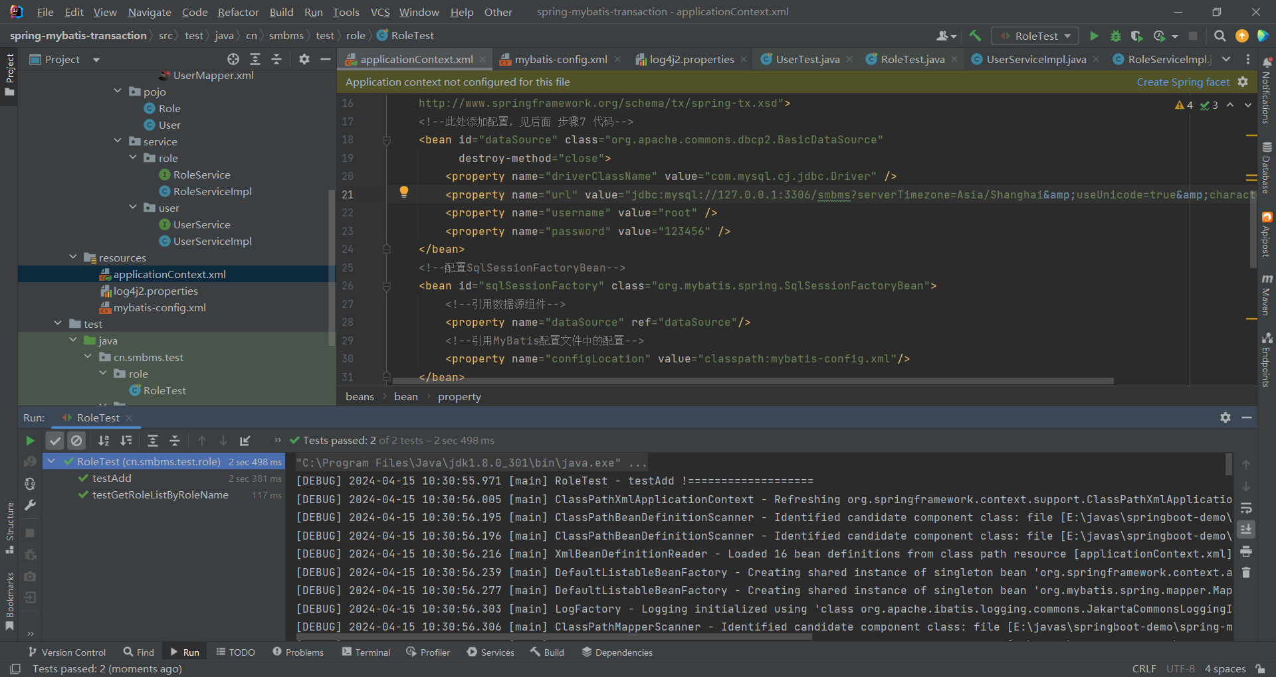
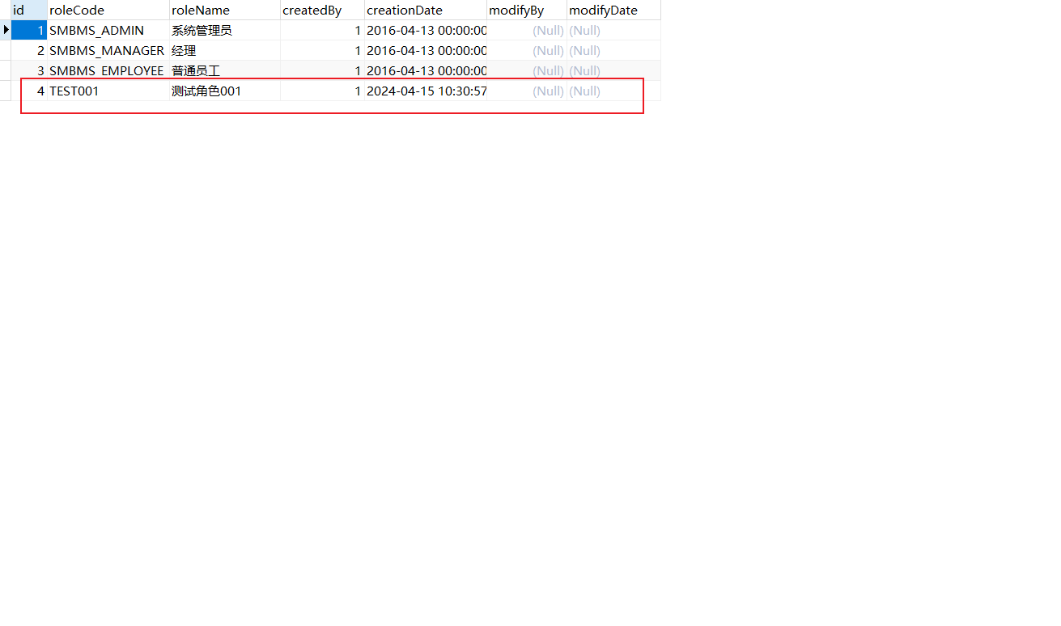
Usertest测试
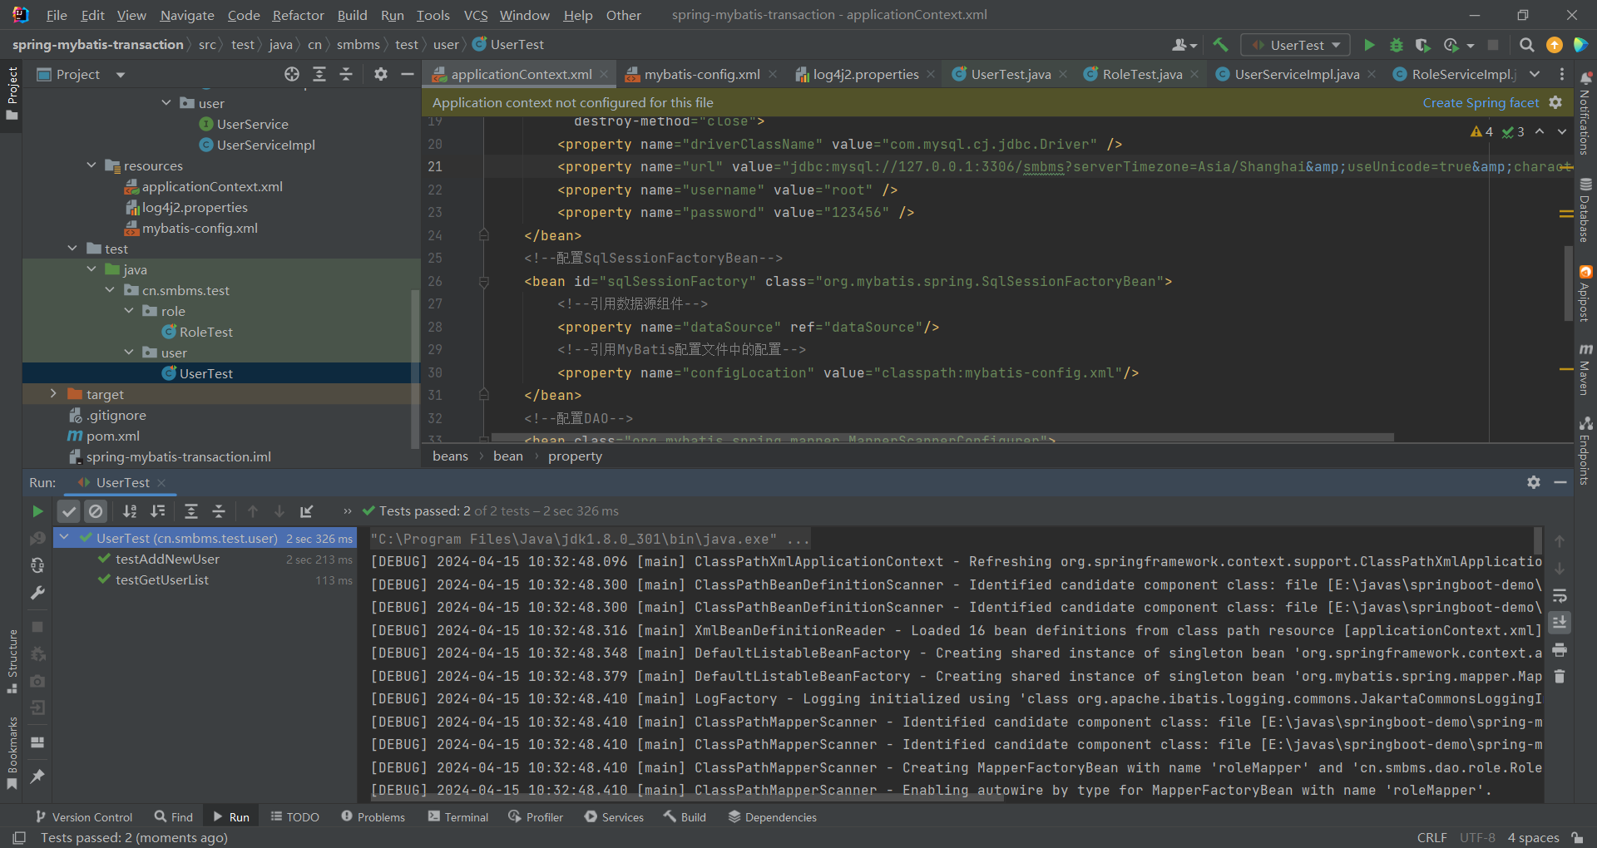
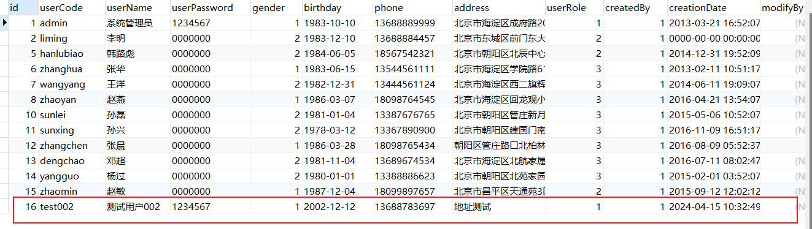
testGetRoleListByRoleName测试
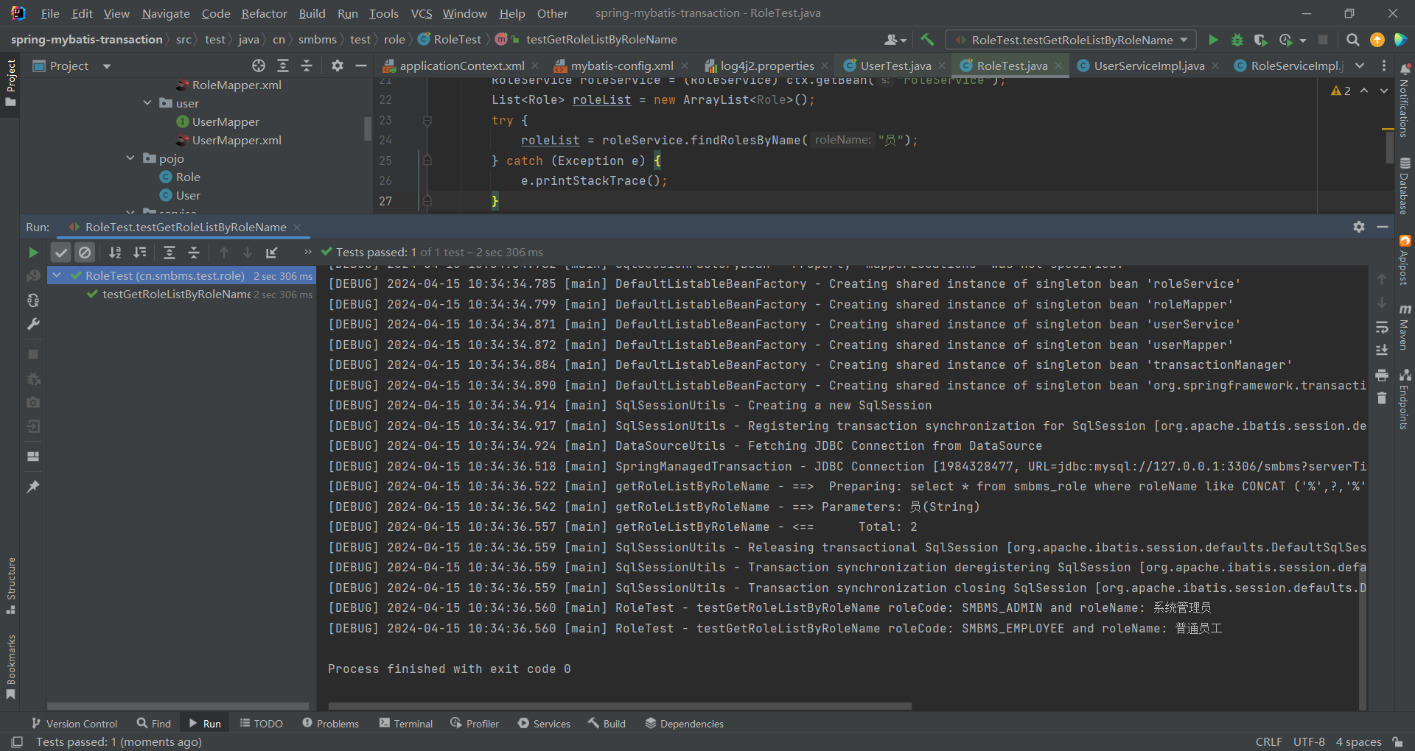
testGetUserList测试
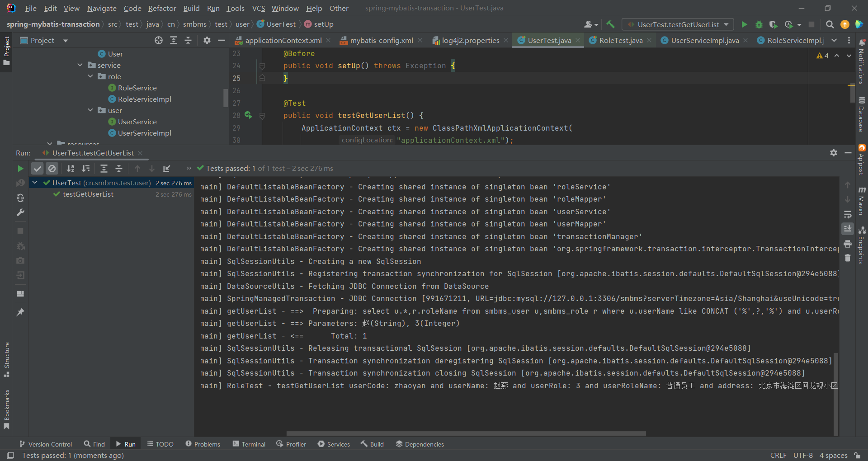
2 MapperFactoryBean和MapperScannerConfigurer类的作用是什么？
- MapperFactoryBean：
  - MapperFactoryBean 是一个FactoryBean，它用于创建MyBatis映射器（Mapper）的代理实例。
  - 它将Spring的依赖注入（DI）和MyBatis的映射器接口集成在一起，允许你在Spring应用上下文中将MyBatis映射器作为Bean使用。
  - 通常，你需要在Spring配置文件中为每个映射器接口定义一个<bean>，指定MapperFactoryBean作为其class，并通过<property>指定映射器接口的类型。这样，Spring会自动创建映射器接口的代理实例，并注入到其他需要该映射器的Bean中。
- MapperScannerConfigurer：
  - MapperScannerConfigurer 是一个Bean定义的扫描器，它自动创建映射器接口的代理实例，无需为每个映射器接口单独定义Bean。
  - 使用MapperScannerConfigurer时，你只需指定一个或多个包路径，它会扫描这些包中的所有接口，并为它们创建代理实例。
  - 这个类简化了配置，当你有很多映射器接口时，它特别有用，因为它减少了重复的配置工作。
  - MapperScannerConfigurer 会自动将这些代理实例注册到Spring应用上下文中，你可以像使用其他Spring Bean一样注入它们。
MapperFactoryBean 用于单个映射器接口的配置，而 MapperScannerConfigurer 用于批量扫描和配置映射器接口，两者都使得MyBatis映射器能够无缝集成到Spring框架中。
3 服务层中UserServiceImpl和RoleServiceImpl中的addNewUser和addNewRole方法中，如果将//int i = 1 / 0;的注释放开，即出现一个除零的语句。控制台将出现什么结果，数据库保存操作是否进行了回滚？是由哪些配置实现的？
出现ArithmeticException，因为尝试除以零是非法的。
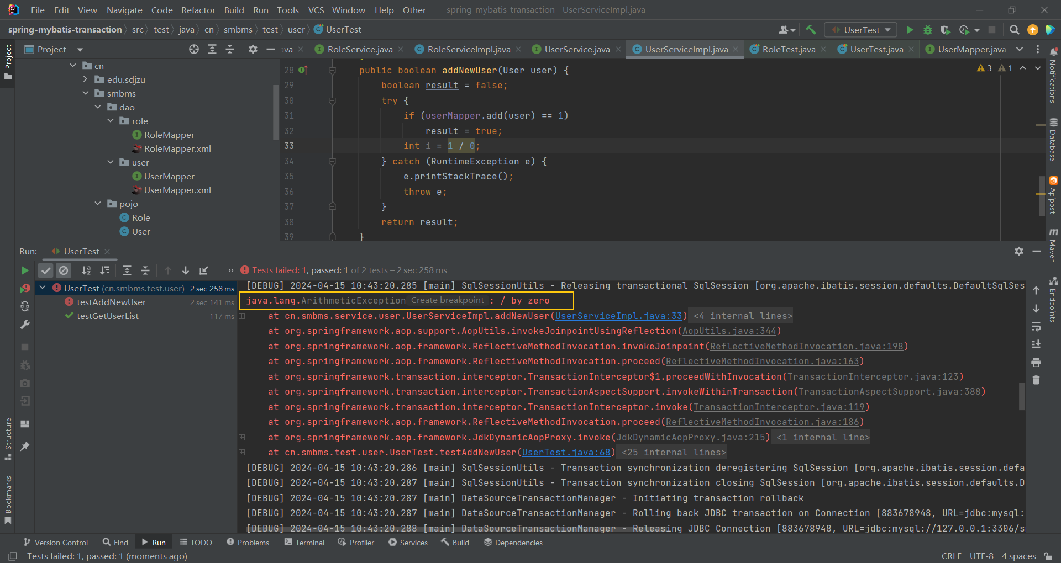
Spring 事务管理器会标记当前事务为回滚状态，导致任何已经进行的数据库操作都会被回滚，即数据库保存操作不会提交。
是由@Transactional 注解：这个注解用于声明方法或类应该在一个事务的上下文中执行。当方法执行成功时，事务被提交；如果方法抛出运行时异常，事务被回滚。还有Spring 的事务管理器：在 Spring 配置文件中，通常会定义一个或多个事务管理器（如 DataSourceTransactionManager），它们负责创建、提交或回滚事务。最后是Spring 的 AOP（面向切面编程）：Spring 使用 AOP 来实现声明式事务管理。当调用被 @Transactional 注解标记的方法时，Spring 会创建一个代理对象来拦截方法调用，并在方法开始时开启一个事务，在方法正常完成时提交事务，在方法抛出异常时回滚事务。
4 你遇到了哪些问题，如何解决的？
- 数据库配置未修改为127.0.0.1:3306导致数据库报错。
- 对于报错信息不了解，通过查阅分析报错，解决。
- 通过本次实验，掌握了mybatis和spring整合方法，学会了生成mapper实现类的生成方式，以及spring事务的基本注解实现方法。

